
Boceto Del Producto
Integrantes:
- Reynosa Vidal Fernando Jose.
- Velázquez Gutiérrez David Alejandro.
Profesor: Juan Guillermo Imoff Soto.
Materia: Mercadotecnia Estratégica.
Grupo: 1ZMEADMLSA


Realizar las mejoras al perfume Citlalli.
Estas mejoras tienen que ser con base en la presentación del producto para que sea atractivo al público.
- Envase
Se trata del perfume "CITLALLI". Destaca por su elegante frasco de vidrio grueso y facetado, coronado por un tapón geométrico con acabado en oro rosa y un delicado colgante redondo. El perfume tiene un tono melocotón o rosado suave, transmitiendo una imagen de sofisticación y lujo.
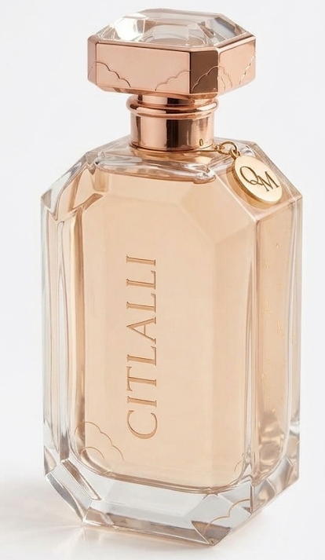
- Caja o empaque
La caja del perfume "CITLALLI" presenta un diseño muy elegante en un tono azul marino. Su superficie tiene una apariencia texturizada similar al terciopelo y destaca el nombre de la marca en letras doradas en el centro. Además, está adornada con sutiles patrones y detalles geométricos dorados, y cuenta con un pequeño lazo o cinta en la parte superior para facilitar su apertura
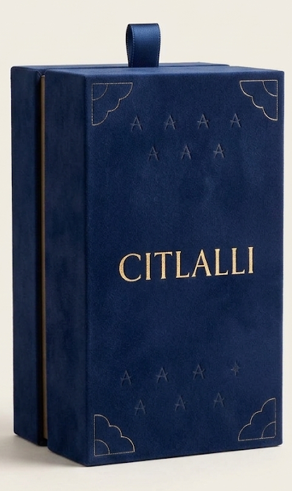
- Logotipo
Es un diseño elegante y minimalista que utiliza el contraste entre el dorado y el azul marino para mantener la sofisticación y el lujo que transmite el empaque original.
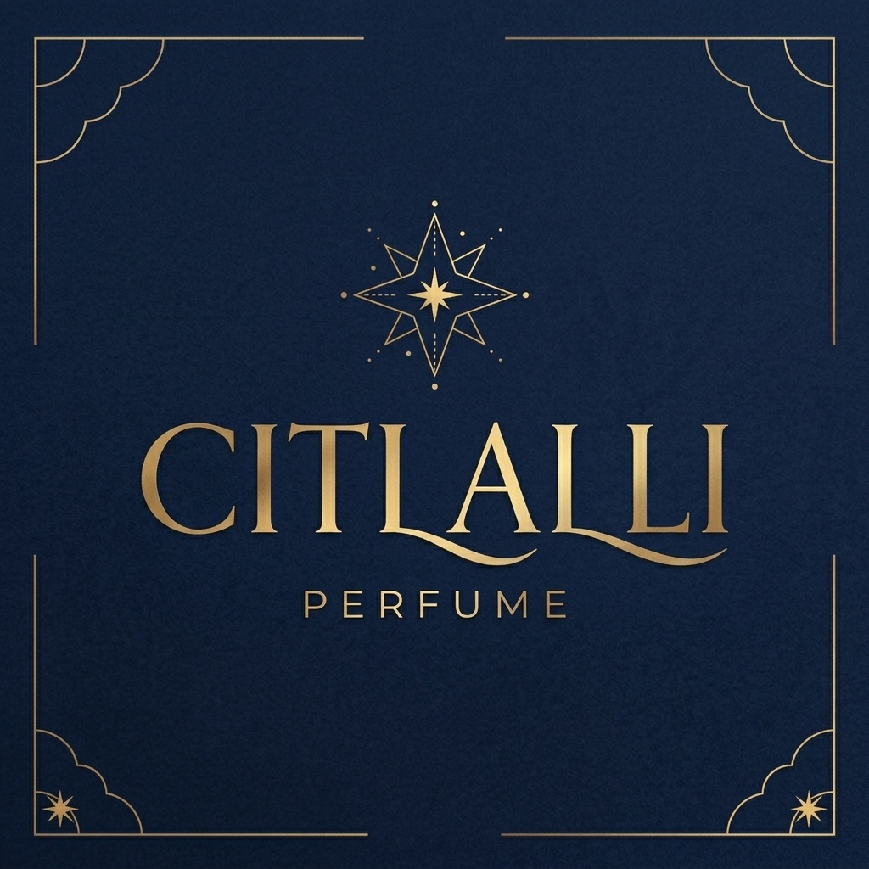
- Lema
El lema de Citlalli será “Citlalli el aroma de los dioses”
- Colores, fondo, etcétera
- Paleta de colores: Se mantiene el elegante contraste principal entre el azul marino profundo que evoca la noche y la exclusividad y los acentos en dorado luminoso que aportan lujo y sofisticación.
- Fondos y Texturas: Se sugieren texturas que imitan el terciopelo mate o papeles de alta calidad con acabados suaves al tacto, ideales tanto para el empaque físico como para los fondos digitales.
- Estética general: Un estilo minimalista, nocturno y místico (haciendo honor al nombre que remite a las estrellas), utilizando líneas finas, geometría sutil y tipografía clásica.
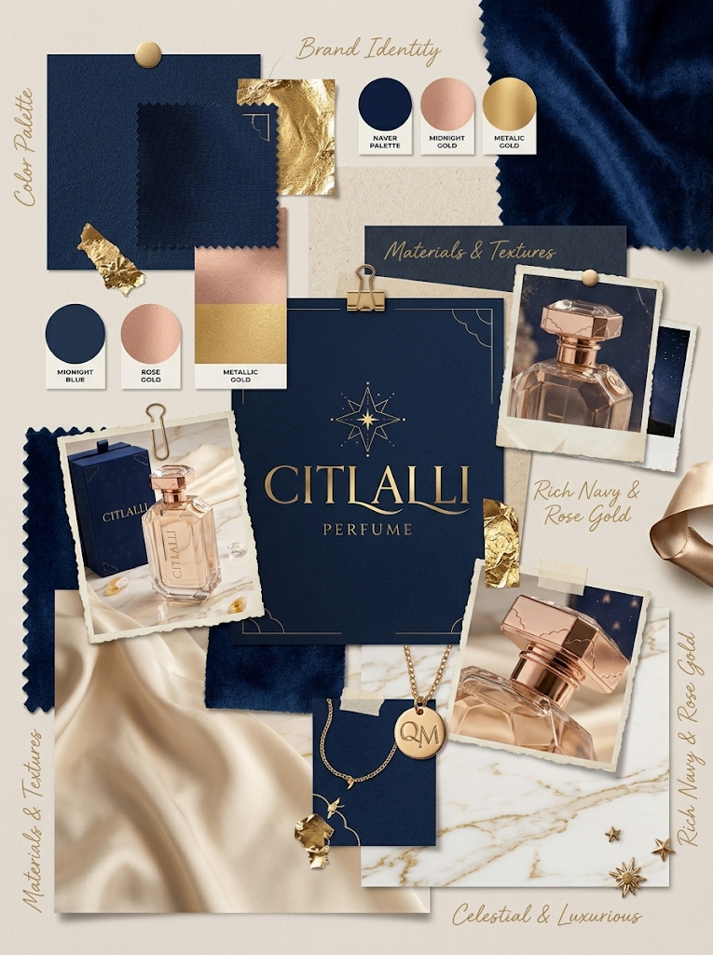
- Olores y fragancias
La imagen refleja la esencia de CITLALLI, mostrando la luminosidad cítrica de la mandarina, la elegancia floral del jazmín y las rosas, junto con la calidez profunda de la vainilla y el ámbar, todo envuelto en la atmósfera lujosa del terciopelo azul marino y destellos dorados que caracterizan a la marca.
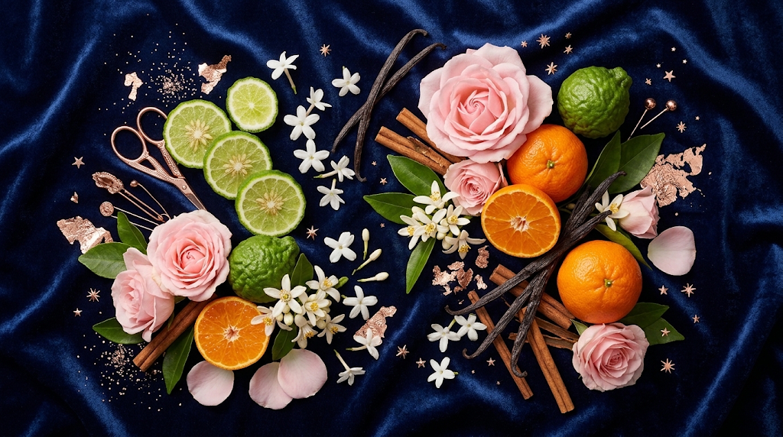
- Etiqueta
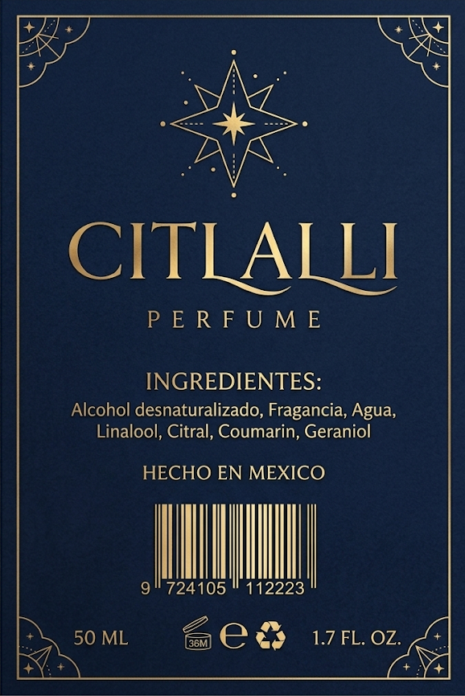
- Ingredientes
Rodajas de mandarina fresca que aportan esa primera impresión chispeante y llena de energía. Delicadas rosas rosadas y flores blancas de jazmín, encargadas de darle el toque romántico, empolvado y sumamente elegante a la fragancia. Vainas de vainilla pura y resina de ámbar dorado. Estos ingredientes son los que hacen que el perfume dure horas en la piel, dejando una estela seductora, cálida y lujosa.
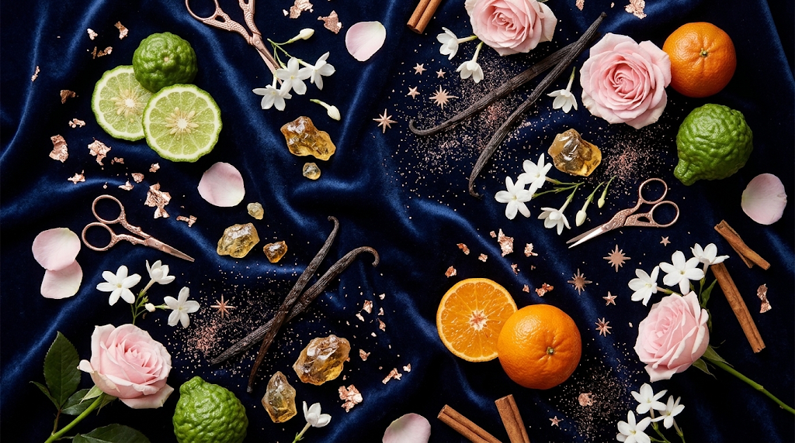
- Formas de uso o instructivo
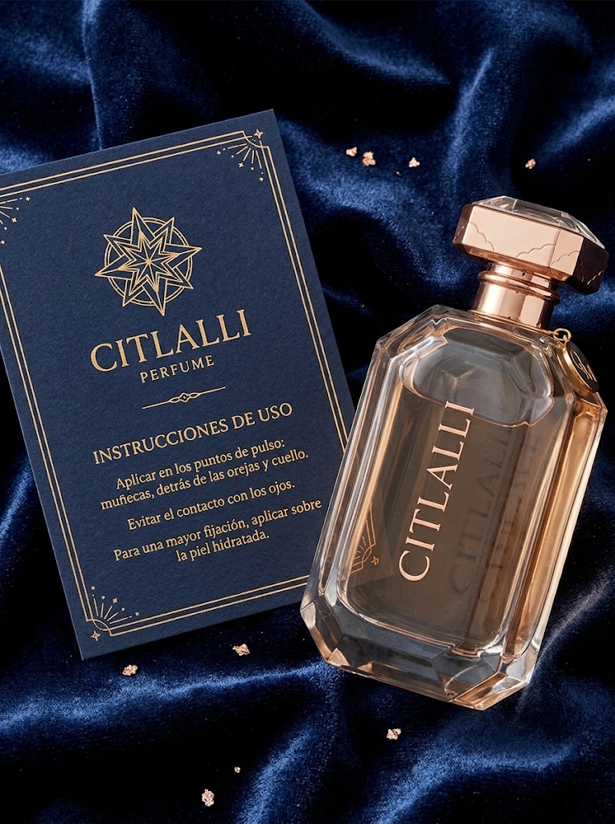

- Indica el segmento o mercado meta.
Citlalli esta destinado a hombres de 20 a 30 años de edad.

